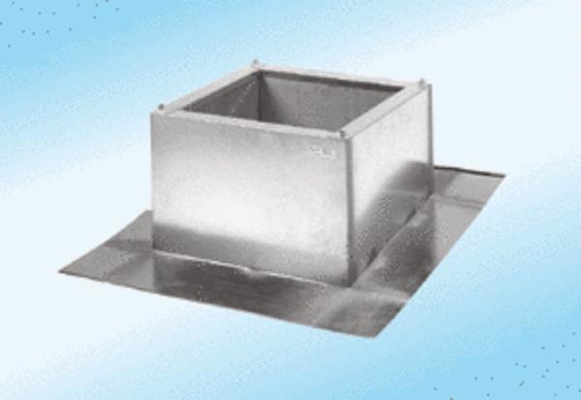Крышный цоколь для волнистых и трапециевидных крыш SOWT 63Комплект поставки: 1 штукАссортимент:
Номер артикула: 0093.0990ALTИзготовитель: MAICO

